Начальная страница <- Отчеты/Склад

Списание обрезков
Отчет позволяет получить отчет по списанию обрезков в заданный период. В отчете выводятся суммы и количества из регистра «Учет обрезков».
Примечание. Описание по настройке учета на предприятии обрезков колбасы, мяса и т.д. приведено на странице «Функциональность по списанию обрезков».
Отчет вызывается из группы «Отчеты» подсистемы «Склад».
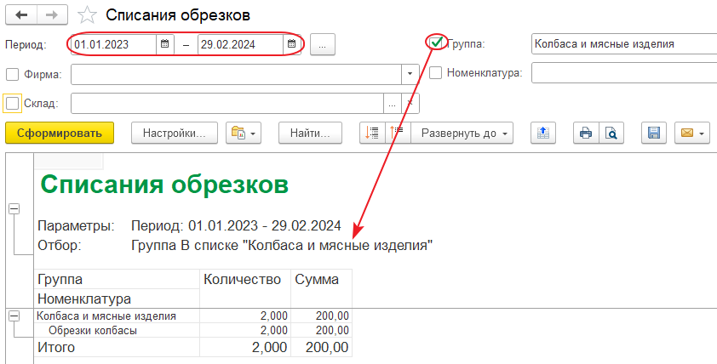Форма отчета «Списание обрезков»
В шапке отчета следует задать:
- «Период» — период за который в отчете будут выводиться данные. Можно указать произвольный интервал дат, либо выбрать стандартный период;
- «Фирма» — из справочника «Фирмы» выбирается фирма, по складам которой формируется отчет. Если реквизит не задан, отчет формируется по всем фирмам информационной базы;
- «Склады» — из справочника «Склады» выбирается склад, по которому формируется отчет. Если реквизит не задан, отчет формируется по всем складам указанной фирмы по которым было выполнено списание обрезков. Примечание. Если для торгового предприятия существует склад с подтипом «Брак», то в списание обрезков может быть выполнено только на этот склад. Если у торгового предприятия склада с подтипом «Брак» нет, то списание обрезков можно делать с любого склада;
- «Группа» – элемент справочника «Номенклатуры», для которой эта номенклатура считается обрезками. Хранится в регистре «Обрезки»;
- «Номенклатура» – элемент справочника «Номенклатура» у которого реквизит «Тип номенклатуры» имеет значение «Не учитывать», а для значения реквизита «Подтип номенклатуры» закладки «Основные» выбрано значение «Обрезки».
Примечание. Если реквизиты «Группа» и «Номенклатура» не заданы, то выводится номенклатура за выбранный период записанная в регистр «Учет обрезков».
Поле «Количество» в отчете заполняется как «Количество» за выбранный период по регистру «Учет обрезков».
Поле «Сумма» заполняется как «Сумма» за выбранный период по регистру «Учет обрезков».

